采购需求及技术规格要求
1、货物需求一览表
货物名称 | 数量 | 交货期
试验线圈热处理 | 若干 | 合同签订后3个月内
PF1/6/7线圈热处理 | 3 | 合同签订后6个月内

2、工程技术要求
2.1 货物需求
线圈PF1/ PF6 /PF7为Nb3Sn导体必须进行反应热处理才能实现超导电性，在开展PF1/6/7线圈热处理前，需先完成试验线圈的热处理，对热处理的设备，工艺，人员等进行验证。
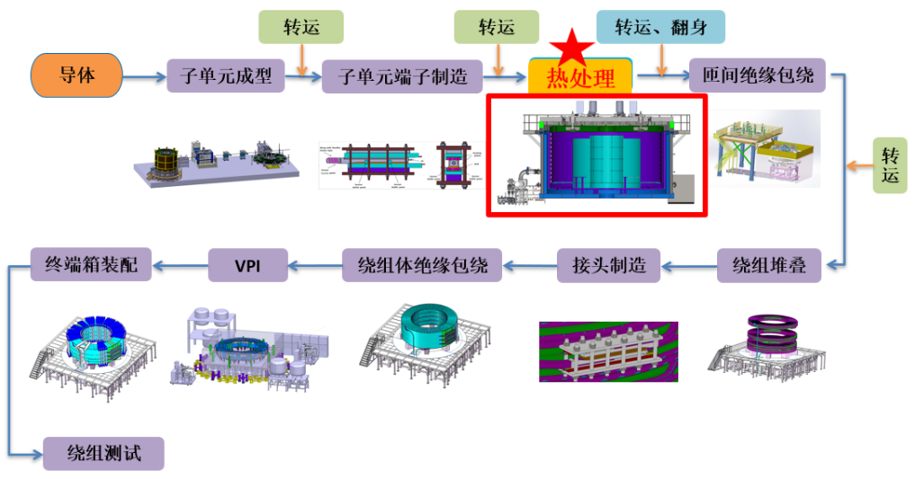
图1 PF1/6/7线圈制造流程图
2.2 技术指标要求
2.2.1. 热处理设备要求 ：
（1）炉腔温度均匀性优于±5℃。
（2）连续稳定运行 45 天，不出现任何故障。
（3）炉膛有效均温区尺寸大于φ7.2 m×3.2 m，升温速率在 0℃/h～20℃/h 连续可 调。
（4）炉膛最高加热温度为 750 ℃。
（5）控温精度优于±1.0 ℃。
（6）冗余一套电加热元件。
（7）提供约 100 只热电偶，用于线圈测温。
（8）可向炉膛和线圈内部提供纯度≥99.9995%的氩气保护。
（9）加热线圈表面和线圈内部的氩气须预热。
（10）炉膛和线圈内氩气流量可调。
（11）炉腔预留线圈进、出氩气管道接口。
（12）炉膛内配备水、氧气检测仪，在线圈热处理过程中，炉膛内气氛满足如下 要求： O2含量（ppm） 碳氢化合物（ppm） H2O（ppm） 无要求
（13）为线圈配备水、氧和碳氢化合物检测仪。
（14）炉膛内不得有肉眼可见的铁屑、粉尘、油污等污染物。
（15）加热系统、气体监测与调控系统自动控制，也可人工介入控制。

